

**АДМИНИСТРАЦИЯ**

**ШАРЫПОВСКОГО МУНИЦИПАЛЬНОГО ОКРУГА**

**Красноярского края**

**ПОСТАНОВЛЕНИЕ**

г. Шарыпово

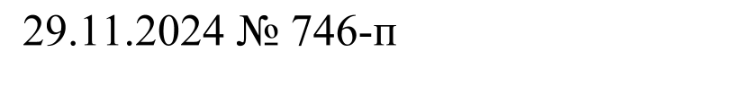

Об утверждении Административного регламента предоставления муниципальной услуги по присвоению и (или) подтверждению спортивных разрядов на территории Шарыповского муниципального округа

В соответствии с Федеральным законом от 27.07.2020 № 210-ФЗ «Об организации предоставления государственных и муниципальных услуг», частью 7 статьи 22 Федерального закона от 04.12.2007 № 329-ФЗ «О физической культуре и спорте в Российской Федерации», пунктами 46, 48–54, 59, 60, 62 «Об утверждении положения о единой Всероссийской спортивной классификации», утвержденного приказом Минспорта Российской Федерации от 19.12.2022 № 1256, руководствуясь статьей 38 Устава Шарыповского муниципального округа,

ПОСТАНОВЛЯЮ:

1. Утвердить Административный регламент предоставления муниципальной услуги «Присвоение и (или) подтверждение спортивных разрядов», согласно приложению к постановлению.

2. Контроль за исполнением постановления возложить на Д.Г. Варжинского, заместителя главы округа по общественно-политической работе.

3. Постановление вступает в силу в день, следующий за днем его официального опубликования в печатном издании «Ведомости Шарыповского района» и подлежит размещению на официальном сайте Шарыповского муниципального округа в сети Интернет.

Исполняющий полномочия

главы округа А.В. Бах

